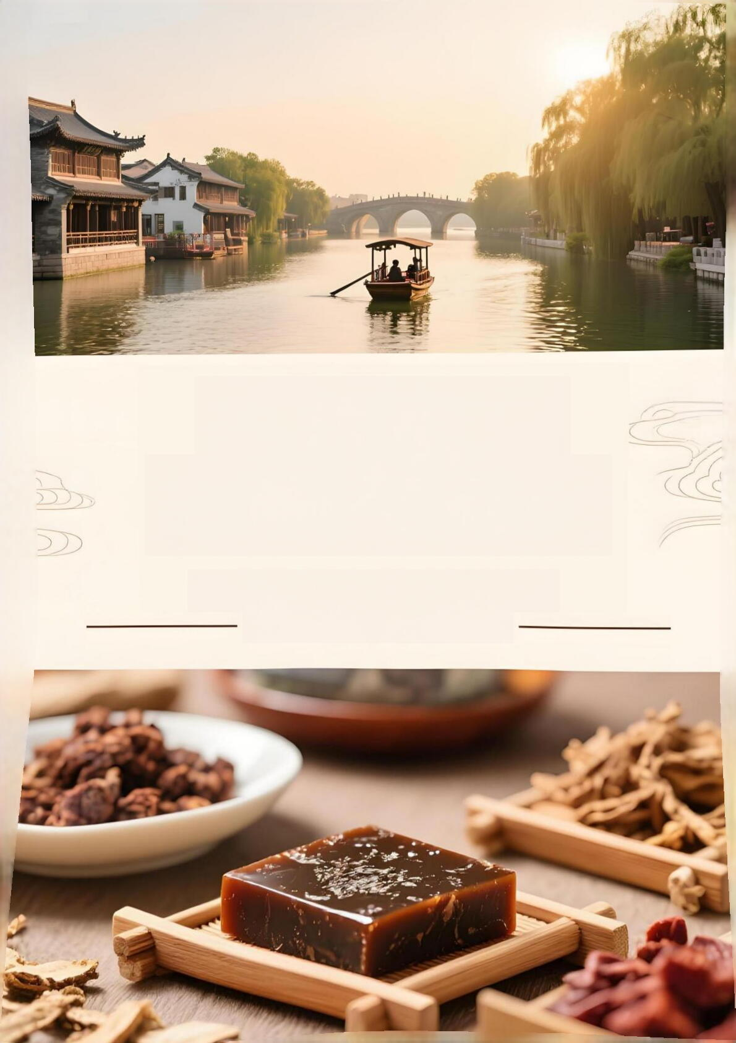
江北水城
阿胶养元记
一城运河韵 千年阿胶养
聊城六日康养之旅
目 录
一、设计主题⋯⋯⋯⋯⋯⋯⋯⋯⋯⋯⋯⋯⋯⋯⋯⋯⋯⋯⋯⋯⋯⋯⋯⋯⋯⋯⋯⋯⋯⋯⋯⋯⋯⋯⋯⋯⋯⋯⋯⋯⋯⋯⋯⋯⋯1
(一)路线名称⋯⋯⋯⋯⋯⋯⋯⋯⋯⋯⋯⋯⋯⋯⋯⋯⋯⋯⋯⋯⋯⋯⋯⋯⋯⋯⋯⋯⋯⋯⋯⋯⋯⋯⋯⋯⋯⋯1
(二)路线主题⋯⋯⋯⋯⋯⋯⋯⋯⋯⋯⋯⋯⋯⋯⋯⋯⋯⋯⋯⋯⋯⋯⋯⋯⋯⋯⋯⋯⋯⋯⋯⋯⋯⋯⋯⋯⋯⋯⋯⋯⋯1
二、社会背景⋯⋯⋯⋯⋯⋯⋯⋯⋯⋯⋯⋯⋯⋯⋯⋯⋯⋯⋯⋯⋯⋯⋯⋯⋯⋯⋯⋯⋯⋯⋯⋯⋯⋯⋯⋯⋯⋯⋯⋯⋯⋯⋯⋯⋯⋯1
(一)政策引领⋯⋯⋯⋯⋯⋯⋯⋯⋯⋯⋯⋯⋯⋯⋯⋯⋯⋯⋯⋯⋯⋯⋯⋯⋯⋯⋯⋯⋯⋯⋯⋯⋯⋯⋯⋯⋯⋯1
(二)地方特色⋯⋯⋯⋯⋯⋯⋯⋯⋯⋯⋯⋯⋯⋯⋯⋯⋯⋯⋯⋯⋯⋯⋯⋯⋯⋯⋯⋯⋯⋯⋯⋯⋯⋯⋯⋯⋯⋯⋯⋯⋯3
三、提出问题⋯⋯⋯⋯⋯⋯⋯⋯⋯⋯⋯⋯⋯⋯⋯⋯⋯⋯⋯⋯⋯⋯⋯⋯⋯⋯⋯⋯⋯⋯⋯⋯⋯⋯⋯⋯⋯⋯⋯⋯⋯⋯⋯5
(一)核心问题⋯⋯⋯⋯⋯⋯⋯⋯⋯⋯⋯⋯⋯⋯⋯⋯⋯⋯⋯⋯⋯⋯⋯⋯⋯⋯⋯⋯⋯⋯⋯⋯⋯⋯⋯⋯⋯⋯5
(二)发展方向⋯⋯⋯⋯⋯⋯⋯⋯⋯⋯⋯⋯⋯⋯⋯⋯⋯⋯⋯⋯⋯⋯⋯⋯⋯⋯⋯⋯⋯⋯⋯⋯⋯⋯⋯⋯⋯⋯⋯⋯5
四、设计思路⋯⋯⋯⋯⋯⋯⋯⋯⋯⋯⋯⋯⋯⋯⋯⋯⋯⋯⋯⋯⋯⋯⋯⋯⋯⋯⋯⋯⋯⋯⋯⋯⋯⋯⋯⋯⋯⋯⋯⋯⋯⋯⋯5
(一)政策市场双驱动⋯⋯⋯⋯⋯⋯⋯⋯⋯⋯⋯⋯⋯⋯⋯⋯⋯⋯⋯⋯⋯⋯⋯⋯⋯⋯⋯⋯⋯⋯⋯⋯⋯5
(二)康养线路活动目标⋯⋯⋯⋯⋯⋯⋯⋯⋯⋯⋯⋯⋯⋯⋯⋯⋯⋯⋯⋯⋯⋯⋯⋯⋯⋯⋯⋯⋯⋯⋯5
五、路线特色⋯⋯⋯⋯⋯⋯⋯⋯⋯⋯⋯⋯⋯⋯⋯⋯⋯⋯⋯⋯⋯⋯⋯⋯⋯⋯⋯⋯⋯⋯⋯⋯⋯⋯⋯⋯⋯⋯⋯⋯⋯⋯⋯⋯⋯⋯6
六、市场定位⋯⋯⋯⋯⋯⋯⋯⋯⋯⋯⋯⋯⋯⋯⋯⋯⋯⋯⋯⋯⋯⋯⋯⋯⋯⋯⋯⋯⋯⋯⋯⋯⋯⋯⋯⋯⋯⋯⋯⋯⋯⋯⋯6
七、线路规划与活动内容⋯⋯⋯⋯⋯⋯⋯⋯⋯⋯⋯⋯⋯⋯⋯⋯⋯⋯⋯⋯⋯⋯⋯⋯⋯⋯⋯⋯⋯⋯⋯⋯⋯⋯⋯⋯7
(一)动态行程⋯⋯⋯⋯⋯⋯⋯⋯⋯⋯⋯⋯⋯⋯⋯⋯⋯⋯⋯⋯⋯⋯⋯⋯⋯⋯⋯⋯⋯⋯⋯⋯⋯⋯⋯⋯⋯⋯7
(一)六日康养活动⋯⋯⋯⋯⋯⋯⋯⋯⋯⋯⋯⋯⋯⋯⋯⋯⋯⋯⋯⋯⋯⋯⋯⋯⋯⋯⋯⋯⋯⋯⋯⋯⋯⋯7
(三)核心景点介绍⋯⋯⋯⋯⋯⋯⋯⋯⋯⋯⋯⋯⋯⋯⋯⋯⋯⋯⋯⋯⋯⋯⋯⋯⋯⋯⋯⋯⋯⋯⋯⋯⋯⋯9
(四)注意事项⋯⋯⋯⋯⋯⋯⋯⋯⋯⋯⋯⋯⋯⋯⋯⋯⋯⋯⋯⋯⋯⋯⋯⋯⋯⋯⋯⋯⋯⋯⋯⋯⋯⋯⋯⋯⋯23
八、财务计划⋯⋯⋯⋯⋯⋯⋯⋯⋯⋯⋯⋯⋯⋯⋯⋯⋯⋯⋯⋯⋯⋯⋯⋯⋯⋯⋯⋯⋯⋯⋯⋯⋯⋯⋯⋯⋯⋯⋯⋯⋯⋯⋯⋯⋯24
九、推广方法⋯⋯⋯⋯⋯⋯⋯⋯⋯⋯⋯⋯⋯⋯⋯⋯⋯⋯⋯⋯⋯⋯⋯⋯⋯⋯⋯⋯⋯⋯⋯⋯⋯⋯⋯⋯⋯⋯⋯⋯⋯⋯⋯⋯⋯25
(一)线上宣传：精准触达，内容种草⋯⋯⋯⋯⋯⋯⋯⋯⋯⋯⋯⋯⋯⋯⋯⋯⋯⋯25
(二)线下宣传：深度体验，建立信任⋯⋯⋯⋯⋯⋯⋯⋯⋯⋯⋯⋯⋯⋯⋯⋯⋯⋯⋯⋯26
(三)优惠政策：刺激转化，提升粘性⋯⋯⋯⋯⋯⋯⋯⋯⋯⋯⋯⋯⋯⋯⋯⋯⋯⋯⋯⋯⋯27
十、可行性分析⋯⋯⋯⋯⋯⋯⋯⋯⋯⋯⋯⋯⋯⋯⋯⋯⋯⋯⋯⋯⋯⋯⋯⋯⋯⋯⋯⋯⋯⋯⋯⋯⋯⋯⋯⋯⋯⋯⋯⋯⋯⋯28
(一)核心优势⋯⋯⋯⋯⋯⋯⋯⋯⋯⋯⋯⋯⋯⋯⋯⋯⋯⋯⋯⋯⋯⋯⋯⋯⋯⋯⋯⋯⋯⋯⋯⋯⋯⋯⋯⋯⋯28
(二)市场优势⋯⋯⋯⋯⋯⋯⋯⋯⋯⋯⋯⋯⋯⋯⋯⋯⋯⋯⋯⋯⋯⋯⋯⋯⋯⋯⋯⋯⋯⋯⋯⋯⋯⋯⋯⋯⋯⋯⋯28
互联网+康养旅游设计报告
一、设计主题
(一)路线名称
“江北水城·阿胶养元记”
(二)路线主题
1.设计理念
“江北水城·阿胶养元记”康养旅游路线设计，以“康养+旅游”为服务特色，以60+中老年人为服务对象。
融合山东聊城(江北水城)的地方特色和旅游资源，设计出一条为期六天的“康养+旅游”活动路线，将聊城东昌湖、阿胶城等特色景点进行串联，搭配中医理疗、阿胶养生体验等康养项目，兼顾休闲观光与健康调理，为“银发族”打造沉浸式康养度假之旅。
2.三大主题
食疗养生：“阿胶食养滋元气，湿地呼吸净肺腑”
运动健体：“水浒武韵强体魄，运河太极动筋骨”
艺术修心：“非遗手作传匠心，禅意茶席静心神”
二、社会背景
(一)政策引领
党的二十大以来“健康中国”战略全面实施。2024年山东省65岁以上老龄人口占比达17.73%(高于全国15.6%)，国家相继印发《“十四五”健康老龄化规划》《“十四五”国民健康规划》。山东省印发了《山东省医养健康产业发展规划(2023-2027)》，聊城市也随之发布了《聊城市大健康产业发展规划(2024—2028年)》等政策文件，关于健康的政策红利持续释放。随着“健康中国2030”战略推进和老龄化加剧，康养旅游作为新兴融合业态，已成为区域经济转型的重要动力，国家《“十四五”旅游业发展规划》明确指出支持特色康养旅游发展。
1
在行业背景下，聊城市积极响应国家政策，围绕“文旅康养”大力推动多业态深度融合，凭借其发达的水系和丰富的生态资源， “江北水城·两河明珠”声名远扬，叠加历史悠久的人文资源，构建起生态与文化兼具的健康资源宝库。各县(市、区)因地制宜，如东昌府区深化医养结合，东阿县推进“阿胶+”多业态融合。
山东省60岁以上人口占比逐年发展趋势(2000年—2024年)
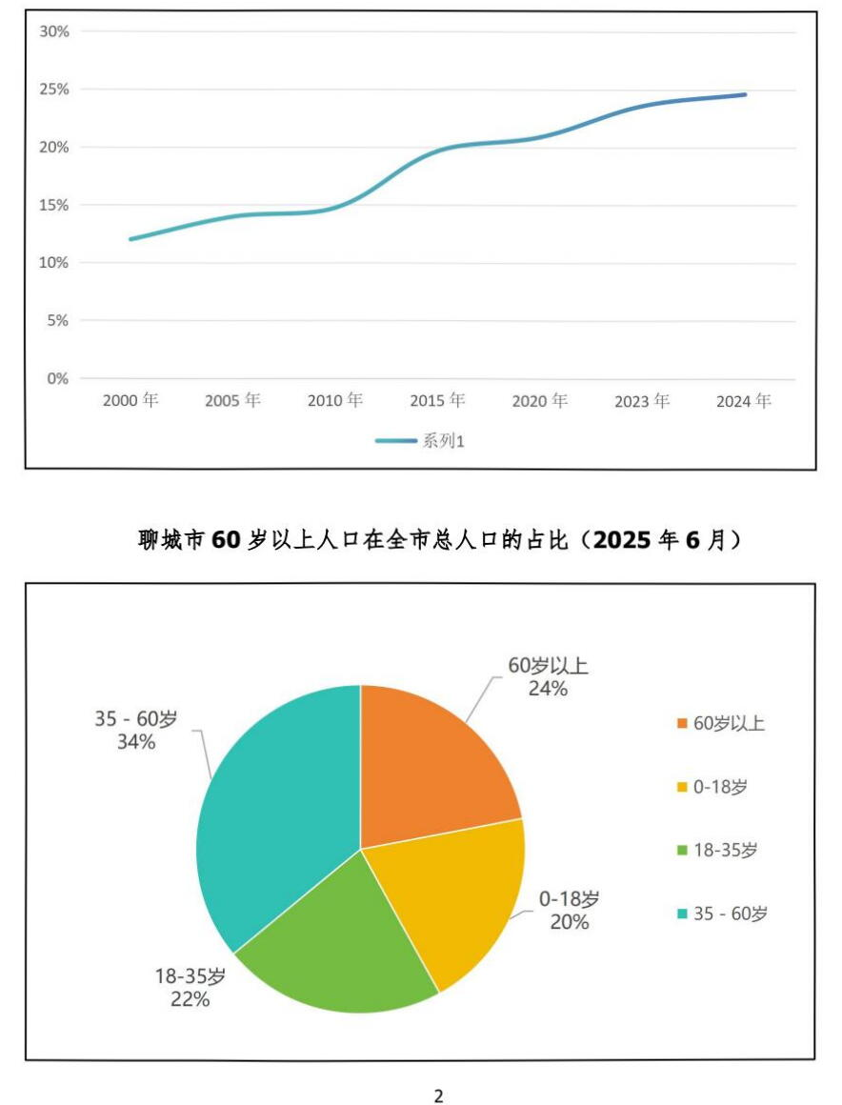
(二)地方特色
聊城作为“中国阿胶之乡”，拥有东阿阿胶制作技艺(国家级非遗)、京杭大运河(世界遗产)及多处康养基地。
1.政策驱动与市场需求双重发力。
山东省及聊城市政府持续强化“健康山东”“文旅强市”战略，将“互联网+康养旅游”列为新旧动能转换重点方向，出台专项扶持政策。同时，人口深度老龄化(60岁以上占比超24%)与全民健康意识觉醒，催生对高品质、个性化康养旅游的庞大需求，市场潜力巨大。
2.康养资源禀赋优越，亟待科技赋能升级
聊城坐拥“江北水城·运河古都”生态文化优势：东昌湖、运河湿地等优质生态基底，阿胶养生文化、温泉资源等特色康养IP 基础深厚。然而，传统康养旅游产品面临服务同质化、信息不对称、体验感不足等痛点，亟须互联网技术深度赋能以实现资源优化与体验升级。
3.数字基建初具规模，智慧应用加速渗透
全市5G网络实现城区全覆盖、重点景区及康养基地深度覆盖，物联网、云计算基础设施日趋完善。智慧旅游平台初步整合景区、酒店信息，部分康养机构启用健康监测可穿戴设备及线上预约系统，为“互联网+康养”提供了基础技术支撑，但数据融合与智能化服务水平仍有较大提升空间。
4.产业融合深度探索，康养体验新业态萌芽
本地文旅企业、医疗机构、科技公司开始跨界合作，试水“线上健康管理+线下康养体验”模式(如阿胶文化智慧体验、温泉疗愈数字化套餐)。消费者对基于APP的个性化行程定制、慢病管理云服务、沉浸式文化康养体验等智慧化服务需求日益凸显，创新业态亟待规模化、规范化发展。
5.挑战与机遇并存
数据安全与隐私保护、适老化数字服务普及、跨行业标准统一、专业复合型人才缺口等构成主要挑战。但政策红利持续释放、技术成本下降、消费升级趋势强劲，为聊城打造独具特色的“运河智养”品牌创造了历史性机遇。总结：聊城正处于政策强力引导、市场需求爆发、技术条件初备、产业融合起步的关键窗口期。通过深化“互联网+”赋能，破解痛点、整合资源、创新业态，是提升康养旅游产业核心竞争力、满足人民美好生活需要的必然路径。
3
聊城市旅游行业旅游活动分类及发展状况

分类 | 类别 | 发展状况
按  年龄  分类 | 青少年  研学 | 持续完善研学课程体系，优化点位布局，与多家旅行社、研学机构、  教育企业建立合作，加强政策保障，完善配套设施，擦亮“行知东昌府”  等特色研学品牌，努力打造区域性研学旅行示范基地。
按  年龄  分类 | 中年人  旅游 | 旅行社积极谋划适合市场发展的旅游线路，受疫情等因素影响，此前  有出团量减少、以省内游和小团自驾出游居多的情况，目前随着市场恢  复，出行选择更加多样化，对旅游品质的要求也在提高。
按  年龄  分类 | 老年人  旅游 | 老年人群体出游欲望强烈，市场潜力巨大。但部分旅行社因健康、安  全等因素对老年人参团有谨慎态度和限制。不过，随着相关政策引导和市  场需求推动，针对老年人的旅游产品和服务正在逐步完善。
按  兴趣  爱好 | 文化  历史类 | 聊城市历史文化资源丰富，相关景区和活动不断丰富和完善，如举办  各种主题展览和文化活动，以提升文化旅游的吸引力。
按  兴趣  爱好 | 美食类 | 聊城美食文化独特，美食类活动日益增多，不仅能满足游客的味蕾，  还能带动相关产业发展，如推动当地特色食材的销售和餐饮行业的繁荣。
按  兴趣  爱好 | 户外  运动类 | 户外运动类旅游活动逐渐兴起，聊城拥有丰富的自然景观资源，为这  类活动提供了良好的场地，相关配套设施也在不断完善。
按  兴趣  爱好 | 休闲  娱乐类 | 休闲娱乐类活动丰富多样，能满足不同游客的需求，与当地的自然景  观和文化特色相结合，吸引了大量游客尤其是年轻游客群体。
按  出行  目的 | 休闲  度假 | 休闲度假旅游发展迅速，聊城依托其丰富的水资源和自然环境，打造  了多个温泉、露营等休闲度假场所，为游客提供了放松身心的场所。
按  出行  目的 | 观光  游览 | 观光游览是聊城旅游的重要组成部分，聊城以其独特的自然风光和历  史文化景观吸引了众多游客，基础设施和服务质量逐步提高。
按  出行  目的 | 研学  旅行 | 聊城拥有丰富的历史文化和自然资源，开发了多种研学课程和活动，  吸引了大量学生和家长参与，成为旅游发展的新亮点。
按  出行  目的 | 文化  体验 | 聊城文化底蕴深厚，通过举办各种文化体验活动，让游客深入了解当  地的传统文化，丰富了旅游的内涵，提升了聊城旅游的文化品位。
4
三、提出问题
(一)核心问题
康养旅游核心问题：面对康养旅游同质化竞争现状，如何深度整合聊城“运河+阿胶+养生”三大核心资源，成为目前面临的核心问题。
(二)发展方向
中老年人旅游需求日益提升，康养旅游已经成为这类人群养生的发展方向，结合中老年人的具体需求，设计差异化的康养体验路径，实现“康养+旅游”的产业化可持续发展模式。
四、设计思路
(一)政策市场双驱动
全面响应《“健康山东2030”规划纲要》“医养结合”政策导向，提升民众对康养旅游的认知。针对山东省70%亚健康人群及聊城超24%老龄人口增速的市场需求，打造适配银发族与亚健康群体的“康养+旅游”解决方案，提升全民健康意识和身体素质。
“江北水城·阿胶养元记”康养路线以《“健康山东2030”规划纲要》“医养结合”政策为导向，紧扣山东省70%亚健康人群及聊城超24%老龄人口增速的市场痛点，构建“政策引领-需求响应”双轮驱动机制：通过政策红利整合医养资源，针对银发族慢性病调理与亚健康群体减压需求，打造兼具政策适配性与市场针对性的“康养+旅游”解决方案。
(二)康养线路活动目标
1.旅游资源融合目标
康养路线以“江北水城”生态基底(东昌湖、运河湿地)为载体，以阿胶养生文化为内核，串联运河商帮文化、水浒武术非遗、手作技艺等特色资源，构“食养(阿胶)+动养(太极)+文养(非遗体验)”的康养旅游闭环。
2.传统+科技创新目标
积极推动“古法技艺×现代科技”跨界融合：落地“东阿阿胶古法熬胶体验+生物科技园成分解析”联动项目；实现“太极、八段锦晨练 +智能手环运动监测”的数字化健康管理，形成“传统养生结合科技赋能”的创新模式。
5
五、路线特色
“江北水城·阿胶养元记”康养路线，以“全龄段覆盖、五法养元、跨界整合、智慧服务”为核心特色：针对不同健康状态人群设计分级康养模块，构建“食养、功养、药浴、手作、生态疗愈”“五位一体”的阿胶养元体系；联合东阿阿胶集团等本地龙头企业与马颊林海等生态基地，实现资源联动与成本优化；植入“阿胶健康APP”智能监测系统，为游客提供从体质分析到个性化方案的全流程智慧康养服务。

服务维度 | 具体内容
全龄段覆盖 | 针对健康/亚健康/银发群体设计分级康养模块。
阿胶养元五法体系 | 食养(阿胶宴)、功养(太极)、药浴(温泉)、手作  (非遗)、生态疗愈。
跨界资源整合 | 联合东阿阿胶集团、宛园等基地，降低采购成本30%
智慧康养服务 | 结合“江北水城·阿胶养元记”康养路线，植入“阿胶  健康APP”实时监测体质，生成个性化养生报告。
六、市场定位
“江北水城·阿胶养元记”康养路线精准锁定三大核心客群：占比45%的银发族以慢性病调理与社交需求为核心，35%的亚健康白领侧重减压与体质改善，20%的亲子家庭则聚焦文化研学与自然教育。通过差异化项目设计(如为银发族定制中医问诊、为白领增设减压禅修、为亲子家庭开发非遗手作课堂)，实现“银发康养、白领疗愈、亲子研学”的全场景覆盖

客群 | 占比 | 需求特征
银发族  (60岁+) | 55% | 慢性病调理/社交需求
亚健康白领  (中青年) | 35% | 减压/体质改善
亲子家庭  (以家庭为单位) | 20% | 文化研学/自然教育
6
七、线路规划与活动内容
(一)动态行程
“江北水城·阿胶养元记”康养路线每日车程≤100km，每个市区1~2天行程，每个核心景点停留标注弹性时间(如：2h±0.5h)适应中老年人及亚健康人群的身体状况和生活节奏。
第一站：东昌府区，聊城东昌府区被称为“江北水城”，拥有东昌湖、光岳楼、运河博物馆等核心景区。
第二站：东阿县，位于聊城市东南方向，以养生文化旅游为主题，是“中国阿胶之乡”，拥有众多人文景区。
第三站：临清市，位于聊城市西北方向，拥有临清宛园、临清钞关的风景区，更有“临清八大碗”地方美食。
第四站：阳谷县，位于聊城市南方，在此可感受《水浒传》里的豪情、拥有狮子楼、景阳冈等著名景区，具有浓厚的水浒文化。
(一)六日康养活动

天数 | 时间 | 地点与活动 | 康养特色  二次消费场景
D1 | 9:00-10:30 | 东昌湖生态码头(开营仪式  +太极/八段锦晨练) | 太极/八段锦晨练：形  神共养、动静相生  二次消费：泛舟东昌湖
D1 | 11:00-12:30 | 孔繁森纪念馆(静心礼敬)
D1 | 15:00-17:00 | 山陕会馆(古建冥想)
D1 | 19:30-21:00 | 水上古城夜景  (沉浸式光影秀)
D2 | 9:00-12:00 | 东阿中医药文化旅游区  (访东阿阿胶城-白家大院-  食疗馆-茶疗馆-膏方研究院-  中医药文化馆) | 特色沉浸体验：  食疗馆-茶疗馆-音疗馆-  心疗馆-功疗馆-古法炮  制-定制阿胶糕
D2 | 12:30-14:00 | 阿胶宴午餐(品东阿药膳) | 特色：沉浸体验，品阿  胶养生宴。
7

 | 15:00-17:00 | 阿胶世界(生物科技园)  太医院问诊安宫牛黄丸制作 | 特色：参观中医药生产  技术、了解阿胶发展过  程及中医药文化。  二消：阿胶产品及周边
D3 | 8:30-11:30 | 季羡林纪念馆(国学大师)  张自忠纪念馆(民族英雄)
D3 | 14:00-16:00 | 运河钞关漕运码头  (漕船水道)
D3 | 16:30-18:00 | 临清宛园  (苏式园林闲庭信步) | 特色沉浸体验：临清非  遗美食
D4 | 9:00-11:30 | 景阳冈旅游区  (水浒旅游体验)
D4 | 12:30-14:00 | 水浒酒文化体验馆  (品十全大补酒) | 沉浸体验：水浒宴体验  二次消费：景阳冈酒
D4 | 15:00-17:00 | 狮子楼旅游区(梦回宋城)
D5 | 9:00-10:00 | 马颊林海度假区  (森林徒步+负氧离子监  测) | 景点特色：绿色低碳
D5 | 10:30-12:00 | 堂邑葫芦~福禄参观(非遗  葫芦) | 沉浸体验：新农村建设  二次消费：葫芦周边等  地方助农产品。
D5 | 14:30-18:00 | 阿尔卡迪亚温泉(当归/艾  草药浴池)
D6 | 9:00-11:00 | 中国运河文化博物馆(运河  变迁展) | 景点特色：运河文化  二次消费：聊城非遗产  品及旅游纪念品
D6 | 11:30-12:30 | 结营仪式、午餐后返程 | 颁发康养证书+阿胶伴  手礼
8
(三)核心景点介绍
1.聊城市：聊城阿尔卡迪亚温泉
聊城阿尔卡迪亚酒店位于东昌湖西南畔。酒店占地面积200余亩，地上建筑面积近 70000平方米，由接待中心、餐饮中心、客房中心、会议中心、两座贵宾楼及园林区7大功能区组合而成，是一处集“中式园林建筑”和“江南水韵风情”相结合的五星级酒店。
可满足中高端政务接待、会议会展、商务休闲、养生度假客人的多种需求。富含锶元素的医疗热矿泉，设有多个中草药泡池。踏入温泉区，仿若步入世外桃源。设有香气馥郁的“百草园”，以各类草药入汤，养生功效显著；美容养颜的“四凤池”，融入玫瑰、牛奶等滋养元素。还有充满儒家文化气息的“鲁圣八汤”，让人在泡汤时感受传统文化魅力。
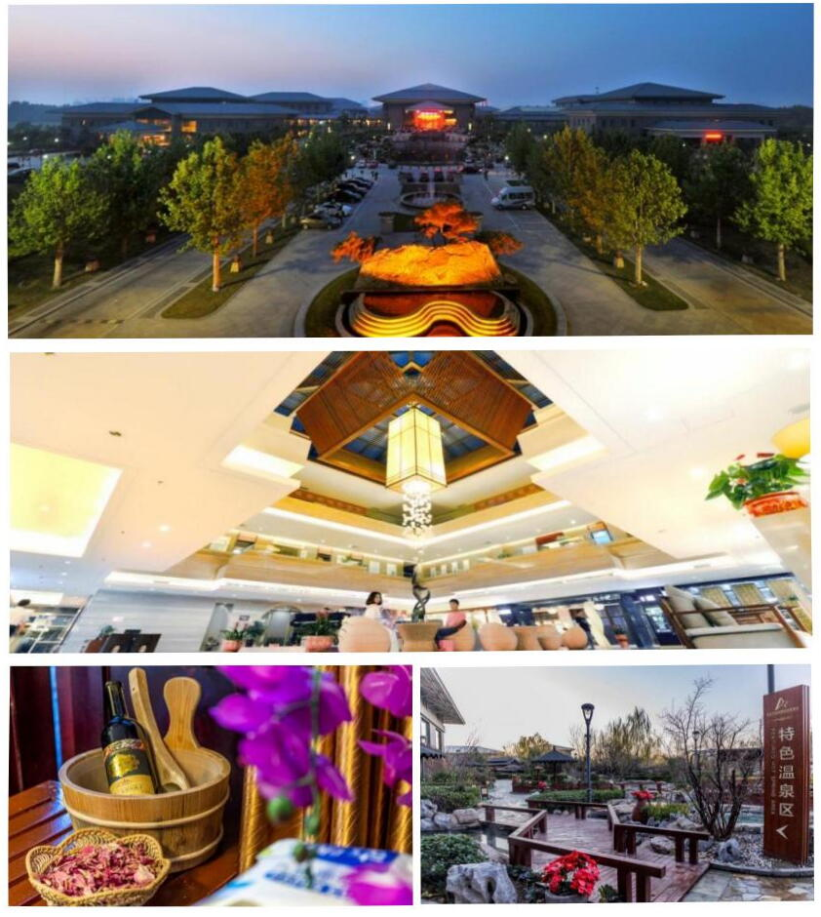
2.聊城市：东昌湖风景区
原名环城湖、凤城湖，亦被称为胭脂湖，位于山东省聊城市东昌府区，始建于北宋熙宁三年 (1070年)，被誉为全国三大市内名湖之一。东昌湖水深介于3至5米之间，整体水域覆盖面积达6.3平方公里，略小于杭州西湖，被城市内道路划分为8个独立的湖区，为中国北方少见的人工湖泊。此湖为宋代掘土筑城时形成的护城河经历代挖土、蓄水形成。后引入京杭运河、黄河之水予以补给，形成了稳定的湖面。
景区以“水韵古城”为特色，环抱始建于明代的光岳楼与宋代古城墙遗址，湖岸分布着山陕会馆、海源阁等10余处历史文化景点。乘船游览可见“城湖一体”格局，湖心岛、玉带桥与沿岸垂柳相映成趣，夜晚灯光亮化后更显古韵，是集历史文化体验、水上观光、休闲健身于一体的城市生态文化名片。
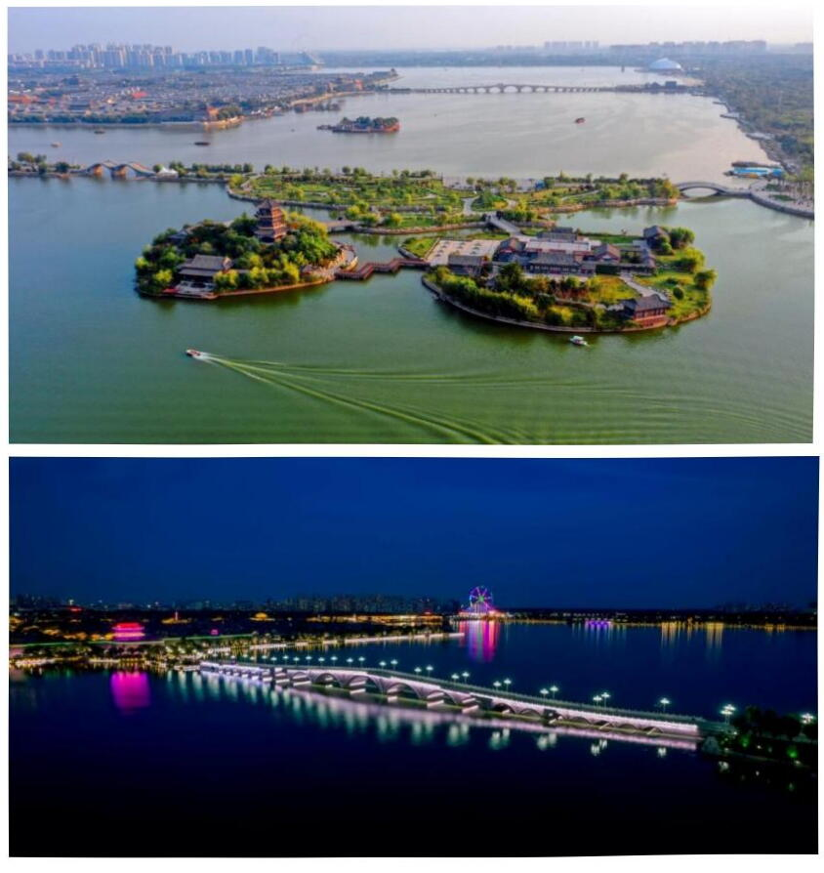
10
3.聊城市：孔繁森纪念馆
孔繁森同志纪念馆坐落在聊城市东昌湖西北隅。为纪念领导干部的楷模孔繁森、弘扬孔繁森精神，于1995年7月4日，经中共中央宣传部批准建馆，9月14日正式开馆。
纪念馆占地面积约1.04万平方米，建筑面积1400平方米。馆高15米，外形为双重檐、四周为环廊式结构。2018年9月，经中国博物馆协会决定同意孔繁森同志纪念馆为国家二级博物馆。截至2022年底，馆有藏品数量10219件/套，有珍贵文物417件/套。纪念馆坐西面东，正门上镶嵌着江泽民总书记于 1995年 7月28日亲笔题写的“孔繁森同志纪念馆”八个鎏金大字。馆前广场开阔，周边绿草如茵，塔松、龙柏、云杉郁郁葱葱，尽显典雅、庄严、肃穆。馆内设有1个纪念厅与3个展览厅，展览通过大量图片、实物及专题录像片，全方位展现孔繁森同志光辉的一生。
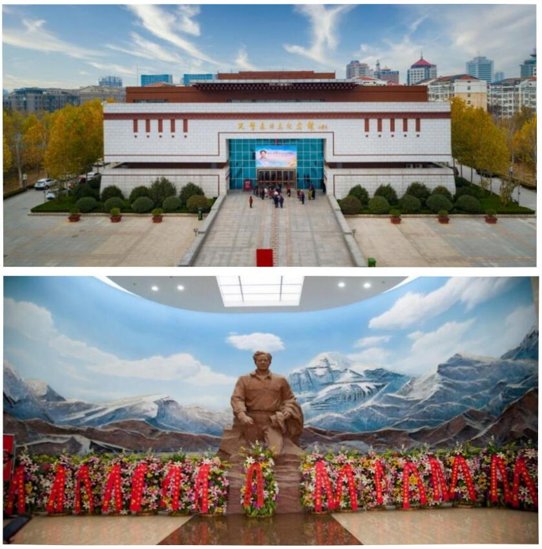
11
4.聊城市：山陕会馆
聊城山陕会馆，俗称关帝庙，位于山东省聊城市城区的南部，运河西岸，始建于乾隆八年(1743年)，至嘉庆十四年(1809年)方具现今规模。会馆东西长77米，南北宽43米，占地面积3311平方米。乾隆八年(1743年)山陕商人集资合建供奉武圣关羽的神庙与商业会馆相互结合的古代建筑群。从开始到建成共历时66年，耗银六万。整个建筑包括山门、过楼、戏楼、左右夹楼、钟鼓二楼、南北看楼、关帝大殿、春秋阁等部分，共有亭台楼阁160多间。
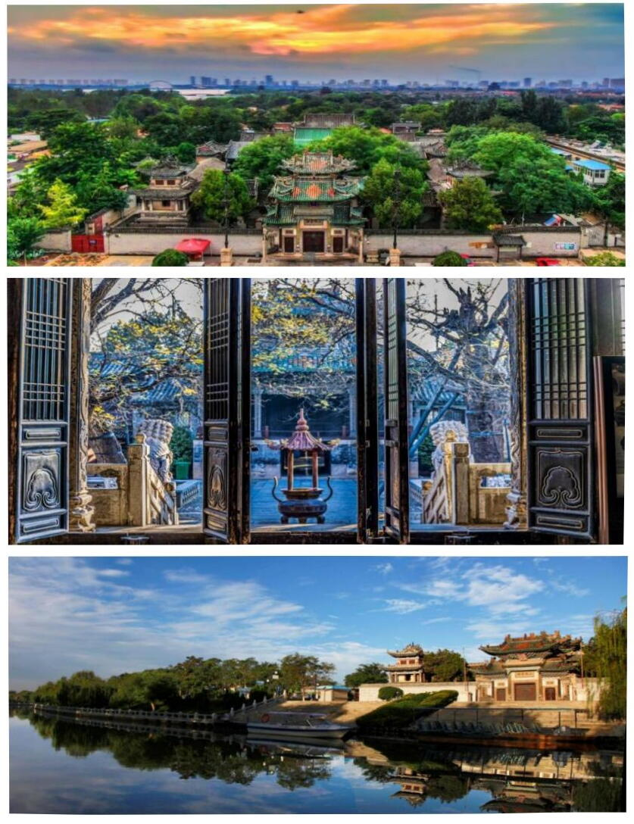
12
5.聊城市：水上古城
中华水上古城建设以光岳楼为中心，利用十字步行商业街将城区用地分为四块。十字大街为商业步行街，两侧以传统风情的商业为主。楼东大街以休闲、保健、养生为主；楼西大街为时尚、高档商品街；楼北大街为餐饮一条街；楼南大街为文化一条街。
古城是聊城市最大的民心工程，是整合旅游资源、发展旅游经济、带动第三产业发展的龙头项目，是聊城转变发展方式的新平台、新支点，更是提升聊城形象、丰富“江北水城·运河古都————生态聊城”城市内涵的战略品牌。

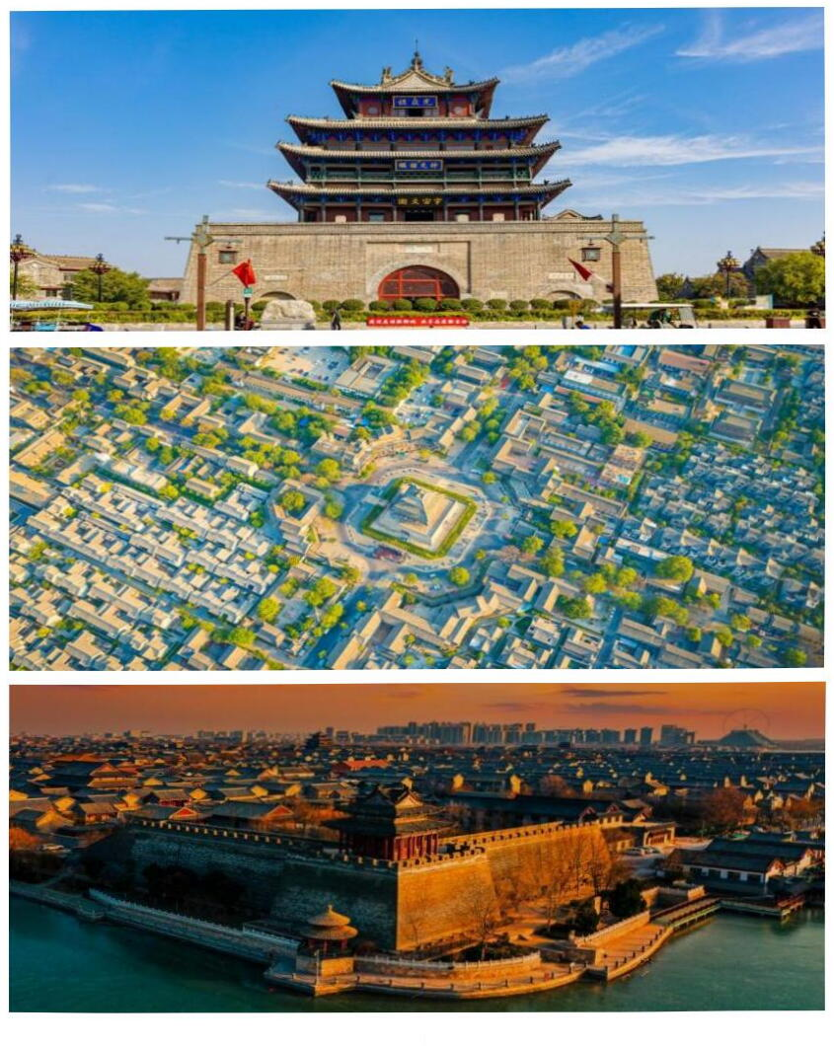
13
6.聊城市：中国运河文化博物馆
中国运河文化博物馆坐落于卓越秀美的江北水城·运河古都—山东聊城，它东临古韵悠长的大运河，西依美丽的东昌湖，是聊城市近年来建设的最大的一处集文物收藏、保护、研究、陈列、宣传教育于一体的大型综合类博物馆，也是国内第一座以运河文化为主题的大型专题博物馆，第三批国家二级博物馆，第五批国家一级博物馆。
中国运河文化博物馆建筑面积1.6万平方米，陈列面积近7000平方米。馆名由我国著名社会学家、人类学家、原全国人大常委会副委员长费孝通先生题写。博物馆共五层，地下一层，地上四层，分陈列区、收藏区、研究和学术交流区三个功能分区。整体陈列以“运河推动历史，运河改变生活”为主题，旨在全方位、多角度地收藏、保护和研究运河文化，反映和展示运河的古老历史、自然风貌和民俗风情。
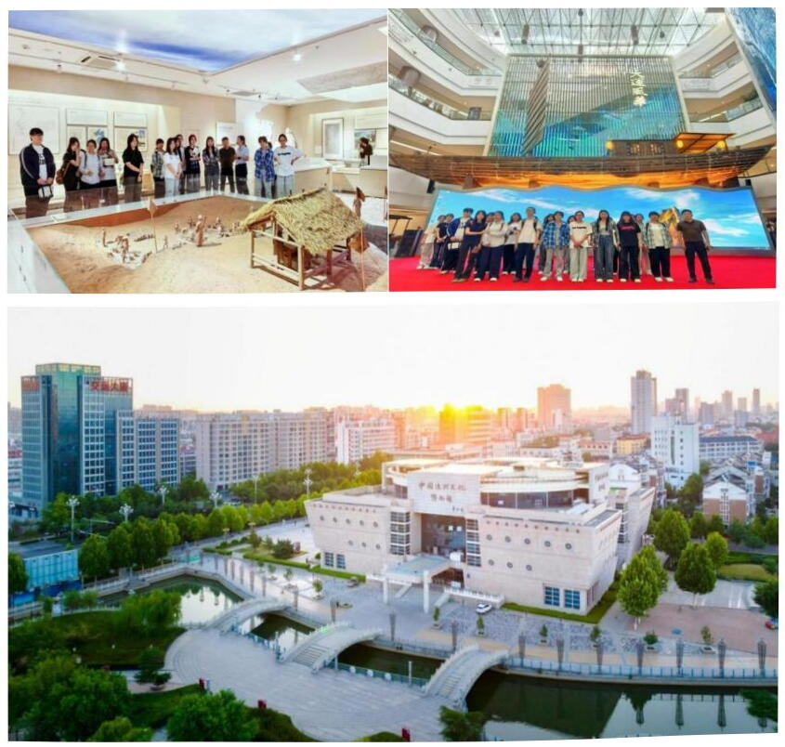
14
7.聊城市：马颊林海
马颊河森林旅游风景区位于东昌府区与冠县交界处329省道北侧，沿济馆高速公路冠县东下转329省道即可到达。距聊城市中心18公里。是集观光旅游、休闲度假、商务会议、健身娱乐、温泉洗浴为一体的平原森林景区。该景区是在原国有冠县马颊河林场的基础上发展起来的，林场总占地面积2720亩，其中有林地1100亩，水体面积600亩，现开发区域占地1300亩。
景区内林木繁茂，有杨树、槐树等多种树种，负氧离子含量高，形成天然氧吧。建有森林浴场、水上乐园、拓展基地等设施，可开展徒步、垂钓、温泉泡浴等活动。每年春季槐花盛开时，吸引众多游客前来赏花踏青，是鲁西地区亲近自然、放松身心的优选之地。
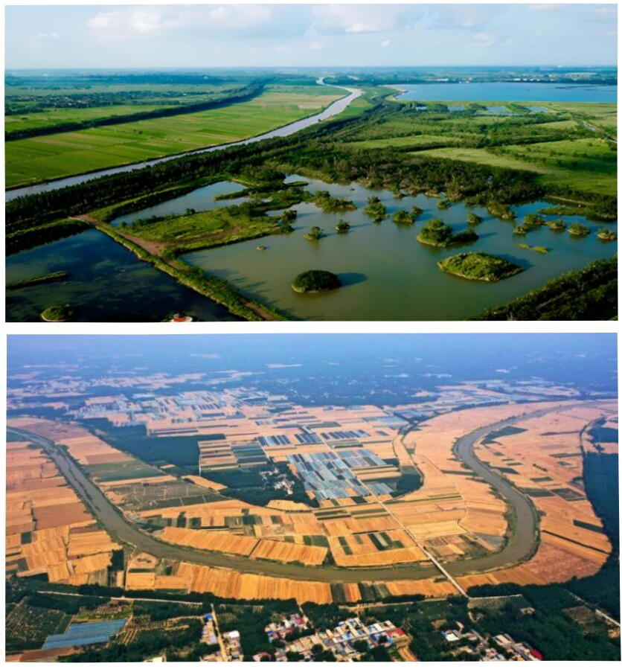
15
8.东阿县：东阿阿胶世界
国家4A景区，沉浸式展示国家级非遗“九提九灸”古法工艺。东阿阿胶世界位于山东省聊城市东阿县阿胶街78号，总体验面积达72.38万平方米，可同时容纳1万人参与体验活动。
该景区以三千年阿胶文化为核心载体，融合国家级非物质文化遗产“东阿阿胶制作技艺”(2008年列入名录)，通过中国阿胶博物馆、透明化生产线等设施展示99道传统工序与现代工业创新。2023年12月，入选山东省非遗旅游体验基地；2023年5月获评省级职工疗休养基地。景区包含东阿阿胶体验工厂、药王山、毛驴博物馆等六大核心板块，形成“中医药文化+工业旅游”的文旅融合模式。
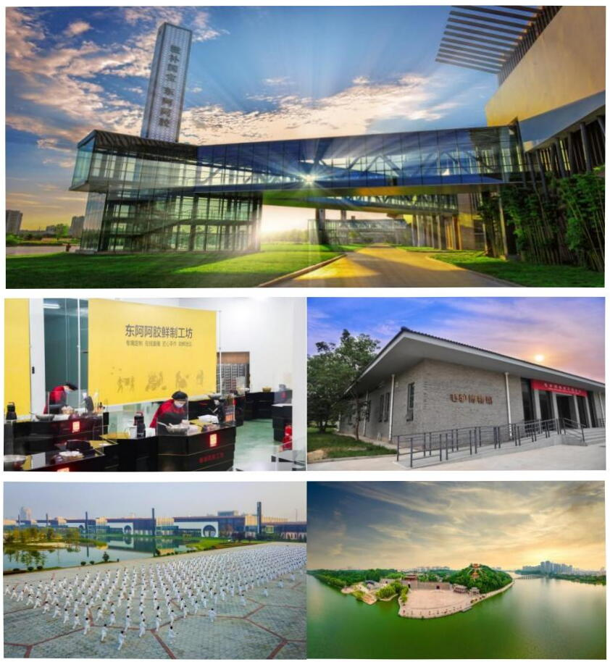
9.临清市：宛园
宛园，位于山东省临清市西北隅，占地100亩，建筑面积19000平方米，水面面积15000平方米，是一处由苏州园林设计院设计，集园林、展览、游览休闲为一体的社会文化设施。
宛园的设计理念为：“山水诗、山水画、山水园”。采用曲折幽深，小中见大、以少胜多、引人入胜，缩千里江山于方寸间等多种建园造林手法，创造了具有江南苏州园林文化神韵的山水文化意境和诗情画意。园内亭台楼阁依水而建，曲桥回廊串联起“砚池”“鹤亭”“博雅堂”等景观，太湖石叠山与竹林相映成趣。春有海棠映波，夏闻荷香绕榭，秋赏红枫染径，冬观雪景映窗，四季皆具诗情画意，是江北地区难得的苏式园林典范。
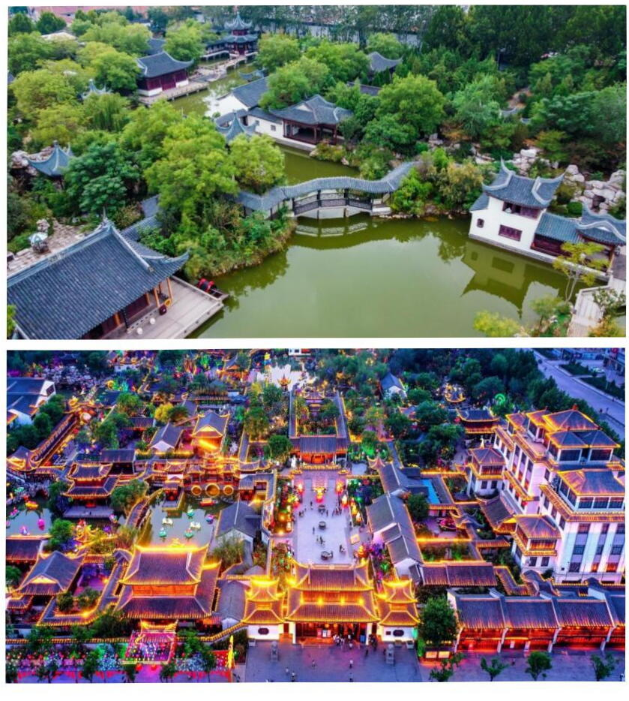
17
10.临清市：季羡林纪念馆
季羡林先生纪念馆位于山东省临清市温泉路中段文化中心，毗邻古运河畔，属国有行业博物馆，2010年4月正式对外开放。纪念馆由临清市委、市政府于2008年筹建，前身为1998年设立的季羡林先生资料馆，2010年迁址重建后更名。馆名由书法家欧阳中石题写，建筑面积3341平方米，展厅面积2300平方米，建筑风格简约庄重。
馆内珍藏季羡林先生生前手稿、著作、译著、照片等千余件珍贵展品，设有“求学之路”“学术成就”“中外交流”“故土情结”等主题展区。通过文献实物、多媒体影像与场景复原相结合的方式，立体呈现其在梵文研究、东方学建设等领域的卓越成就，以及对家乡临清的深厚情感，成为传承文化精神的重要载体。
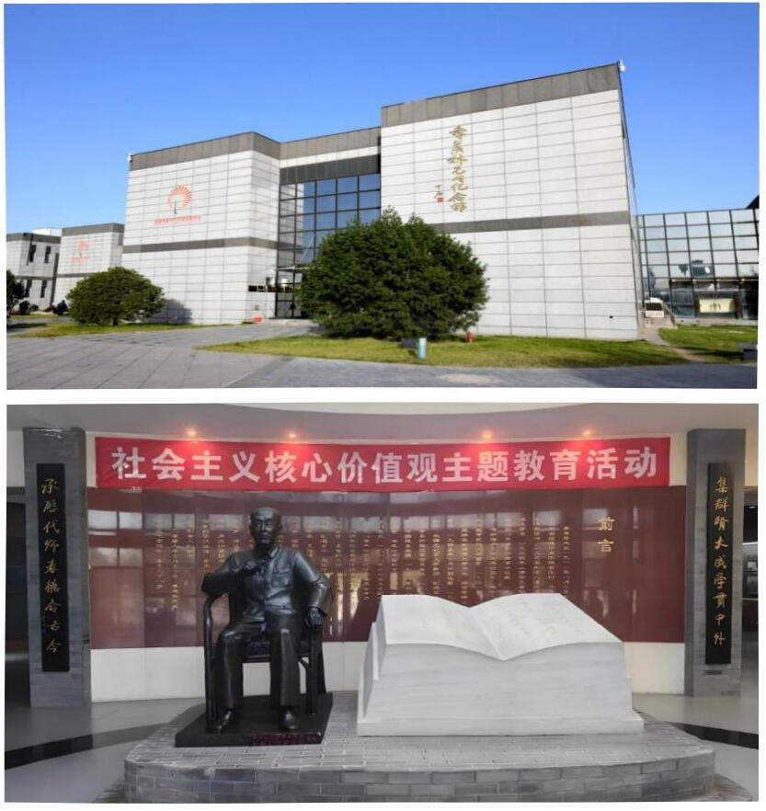
18
11.临清市：张自忠纪念馆
位于山东省临清市龙山路北首，大运河东岸，是山东省政府核定公布的省级纪念馆。1940年5月，张自忠将军奉命渡襄河出击，16日中午，转战到宜城十里长山，部队伤亡殆尽，敌弹又洞穿他胸，不幸壮烈殉国。1982年，国务院追认张自忠将军为革命烈士。张自忠纪念馆内陈列着将军生前的遗物、书信及战役史料等。馆区以古朴庄重的建筑风格，搭配园林绿化与纪念雕塑，营造出肃穆的缅怀氛围。
纪念馆作为爱国主义教育基地，这里每年吸引大量游客与学生参观，人们在此追思将军“捐躯赴国难”的崇高精神，其事迹也成为传承民族气节的重要精神财富。
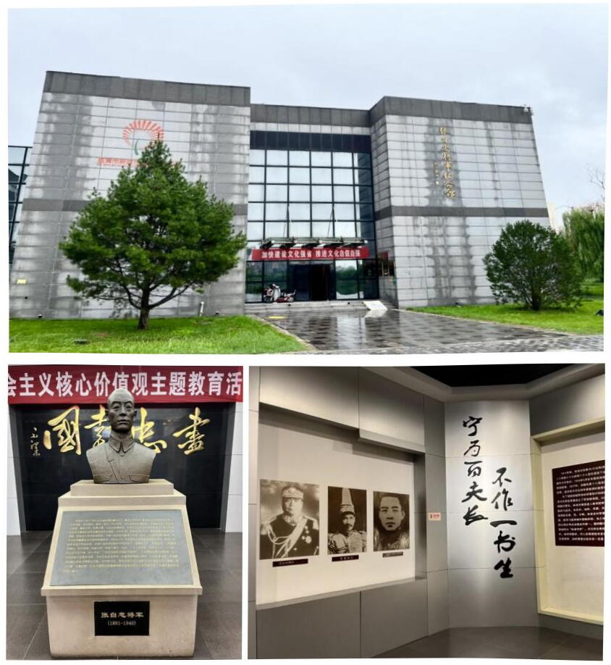
19
12.临清市：临清运河钞关
位于山东省聊城市临清市马市街104号，占地约4万平方米，建筑面积8000平方米，始建于明宣德四年 (1429年)，是明清两代中央政府设于运河上督理漕运税收的直属机构。
临清运河钞关临运河而建，以雉堞为界，其外是收缴课税之区，其内是户部榷税分署衙。前关甬道及临河左右建有拦河铁索墩台、税厅、临水稽查亭、前关分税司、通事馆。后关衙署为三进院落，左右辅以巡栏房、皂隶房、南北穿厅。北跨院建有船料房、鼓铸坊及银库，南跨院是主事宅院、舍人房及皂隶住宅区。临清运河钞关为古代八大钞关之一，是中国古代运河税收机构的典型遗存，是运河文化的重要载体，为研究中国明清两代经济生活、运河城市的形成与发展及中国税务发展提供了实证资料。
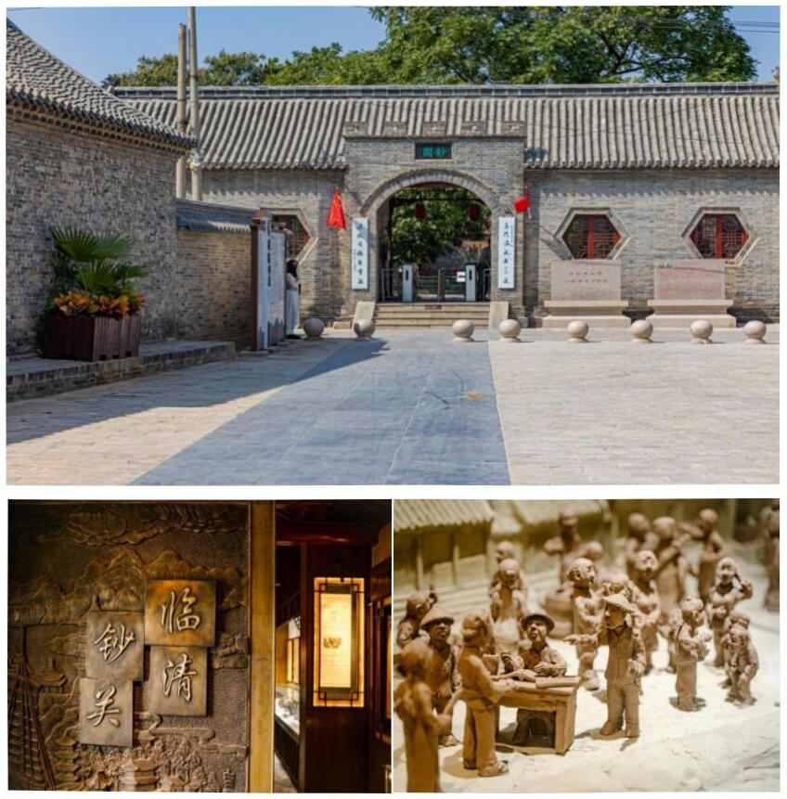
20
13.阳谷县：景阳冈旅游区
阳谷景阳冈旅游区位于山东省聊城市阳谷县城东18公里处，是水浒英雄武松打虎故地，也是景阳冈龙山文化遗址，现为国家级文物保护单位、国家首批AAAA级景区、水浒旅游线上重要景点。
踏入景区，沙冈连绵起伏，小路蜿蜒曲折，仿若将人拽入《水浒传》的壮阔世界。“三碗不过冈”酒店古色古香，酒旗飘扬，在此可效仿武松，大块吃肉、大碗喝酒，感受英雄豪情。不远处的山神庙，青砖灰瓦古朴雅致，庙前“景阳冈”石碑苍劲有力，右侧“虎”字碑笔锋凌厉。
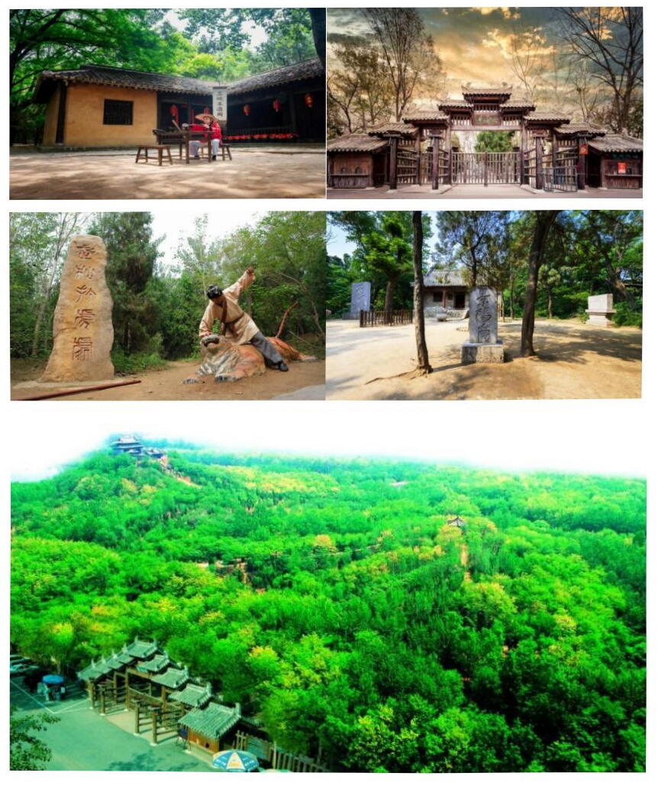
21
14.阳谷县：狮子楼旅游区
狮子楼景区位于山东省阳谷县城中心，是以《水浒传》经典情节为蓝本打造的宋代风貌文化旅游区。景区通过复刻小说中狮子楼、王婆茶店、武大郎炊饼店、西门庆生药铺等核心场景，构建沉浸式游览体验。
狮子楼主体建筑群内设置角色互动表演，游客可近距离感受原著中“潘金莲竹竿误打西门庆”等经典桥段。景区还包含宋代民俗商业文化区与《水浒传》文化区，形成“一街三区”的文化展示格局。此外，景区还定期举办宋代市井文化主题活动，如传统手工艺展演、民俗小吃品鉴等，让游客全方位感受宋代风情与水浒文化的独特魅力。
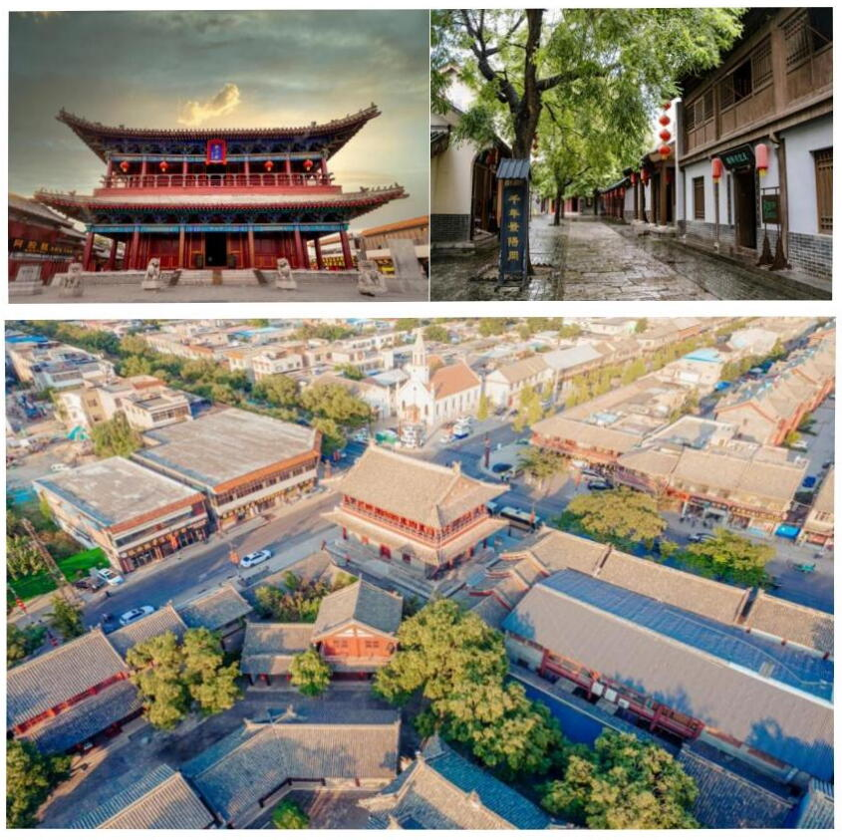
22
(四)注意事项
1.安全与健康
评估健康：出行前确认自身健康状况适宜旅行。
备足药品：根据自身情况携带充足常用药及急救药。
购买保险：务必购买合适的旅行及健康保险。
饮食卫生：注意饮食安全，选择清淡营养食物。
关注身体：旅途中随时留意身体状况，不适及时处理。
保持警惕：注意个人及财物安全，尤其在人群密集处。
应急准备：留存当地紧急救援电话、同伴联系方式及了解随队医疗资源及随队服务人员。
劳逸结合：避免行程过紧，合理安排休息。
2.必备物品
携带证件：备好身份证、军人证、医保卡等必要证件(建议备份电子版)。
适应气候：根据目的地气候准备保暖或防晒衣物用品，根据天气情况准备雨具。
携带通讯设备：带上足量的充电宝和适配的充电器，确保手机等通讯设备随时有电，方便紧急联络与导航使用。
准备防护装备：带上个人专用的卫生防护用品，如口罩、消毒湿巾、便携洗手液，既能预防疾病传播。
3.其他事项
了解目的地：行前熟悉聊城及周边县市的气候、环境、医疗资源等情况。
适度运动：选择适合自身体能的运动，避免过度疲劳。
保障睡眠：确保住宿环境良好，保证充足睡眠。
尊重习俗：了解并遵守当地风俗习惯和文化规定。
23
八、财务计划
“江北水城·阿胶养元记”康养路线以合理适用为原则，我们建立了完善的成本监控与风险防范机制，定期对各项费用进行审计与评估，确保费用支出的合理性与透明度。同时，预留一定比例的应急资金，应对可能出现的交通延误、物价波动等突发情况，保障旅游行程顺利进行，维护游客权益。
在实际执行过程中，财务计划具备一定的弹性与灵活性。若团队人数超过40人，可根据实际情况调整大巴数量，同时通过规模效应降低人均成本，为游客争取更多优惠；若游客对部分景区体验项目不感兴趣，可协商调整行程，相应减免费用，实现个性化定制服务。
“江北水城·阿胶养元记”康养旅游路线财务计划

费用  类型 | 经济型  (元/人) | 品质型  (元/人) | 备注  (按40人/车核算)
保险费 | 60 | 60 | 6天
交通费 | 200 | 200 | 空调大巴，每人一正座
餐食费 | 330 | 550 | 包含5早餐+11正餐
住宿费 | 400  (快捷酒店) | 900  (温泉民宿) | 5晚
导服费 | 90 | 90 | 15元/人/天
景区  体验费 | 433 | 433 | 山陕会馆30元、中医文化旅游区  50元、阿胶世界85元、钞关10  元、宛园50元、景阳冈30元、狮  子楼40元、温泉疗养138元。
合计 | 1513 | 2233
24
九、推广方法
(一)线上宣传：精准触达，内容种草
1.打造沉浸式线上门户
平台选择：建立专属“江北水城·阿胶养元记”康养路线的品牌微官网(嵌入聊之旅官方公众号/聊之旅官网)，重点突出聊城特色。
2.核心内容
水城风光：高清图片/视频展示东昌湖、运河风光、水上古城魅力。
阿胶养元：深度解读阿胶养生文化，展示参观东阿阿胶城/工厂、阿胶制作体验、阿胶养生膳食等内容。
康养项目：详细介绍线路包含的中医问诊、药膳调理、水疗SPA(结合温泉水或湖水)、太极/八段锦教学、静心冥想等特色项目。
真实体验：发布游客亲测 Vlog、图文游记、口碑评价。
便捷预订：清晰展示线路详情、日期、价格，提供一键咨询/预订入口。
3.社交媒体矩阵种草
平台聚焦：微信(公众号+视频号+社群)、抖音/快手(短视频+直播)、小红书(精致图文/攻略)。
4.内容策略
视觉冲击：制作短视频(水城泛舟、阿胶熬制、养生晨练、静谧古城)。
知识科普：发布“阿胶养生小课堂”“节气养生与聊城”图文或视频。
达人体验：邀请健康、旅游、文化类网红实地体验，发布深度测评和推荐。
社群运营：建立“聊城康养兴趣群”，分享养生知识、线路资讯、专属福利，培养忠实用户。
5.直播与深度内容引流
主题直播：定期邀请中医专家讲解阿胶养生、四季调理；旅游达人直播探访水城景点、体验康养项目；非遗传承人展示阿胶古法工艺。直播中设置优惠券、限时折扣。
深度内容营销：撰写高质量文章：《在江北水城，开启一场阿胶滋养的身心之旅》《聊城：水韵古城中的康养秘境》，发布于旅游门户、健康平台、本地生活号等，植入预订链接。
25
（二）线下宣传：深度体验，建立信任
1.主题讲座与健康沙龙
合作对象：聊城本地及周边城市的社区中心、高端企业、老年大学、健康管理机构等，拓展“江北水城·阿胶养元记”康养路线客户。
活动内容：聚焦“水城环境与健康生活”“阿胶的养生价值与应用”“中医体质辨识与调理”等主题，紧密结合聊城线路资源。现场展示线路亮点，提供咨询和聊城专属优惠预报名。
地点修正：重点在聊城目标客源城市(如济南、郑州、石家庄等周边城市)及聊城本地开展。
2.战略合作与渠道拓展
旅行社：与省内及周边省份大型旅行社、专注康养/银发游的旅行社合作，将本线路纳入其产品手册，针对“江北水城·阿胶养元记”康养路线，培训其销售顾问。
健康机构：与高端体检中心、中医馆、养生会所、健身房合作，在其场所放置宣传资料，景区花间互相引流，开发“检后休养”“亚健康调理”专属套餐。
阿胶产业：深度绑定东阿阿胶集团，在其游客中心、品牌店、电商渠道联合推广“阿胶养元记”线路，提供“购阿胶赠旅游优惠券”或“参团享阿胶产品折扣”等联动福利。
宣传物料：结合“江北水城·阿胶养元记”康养路线，设计突出“水城+阿胶”主题的精美宣传册、易拉宝，投放于合作伙伴网点。
3.体验式营销与社区渗透
低成本体验日：在聊城本地或重点客源城市，组织“一日养元初体验”活动。内容可包含：简短水城文化讲解、阿胶知识小课堂、养生茶歇(含阿胶糕品尝)、基础养生操教学。让潜在客户初步感受氛围和价值。
社区健康活动：在社区开展“健康义诊(联合本地中医院)”“养生八段锦教学”“阿胶食疗分享会”等养生活动，巧妙融入“江北水城·阿胶养元记”康养线路的宣传和咨询环节。
26
(三)优惠政策：刺激转化，提升黏性
1.活动价格优惠
早鸟优惠：提前30/60天预订，享受20%折扣。强调锁定群里，限定名额数量，重点关注康养旅游旺季。
团体优惠：明确满15人成团价，鼓励亲友、社群组团报名。
2.会员体系与积分
注册会员即享首单优惠、小礼品(如聊城特色书签、阿胶试吃装)。
3.节日主题优惠
重阳节(重点)：推出“敬长辈·养元之旅”套餐，含专属服务(如中医体质分析、长者关怀礼包)，60岁以上人群享特别折扣。
国庆、春节：推出“家庭团圆养元套餐”“新春焕新之旅”等活动，含节日特色活动/餐饮。
4.口碑推荐奖励
老客推荐新客成功参团，推荐人获得高额积分或直接现金券/阿胶产品奖励，被推荐人享首单立减优惠。
积累口碑，形成“江北水城·阿胶养元记”康养路线裂变传播。
5.提升核心价值
丰富活动路线的各类项目：包含更多核心康养项目(如多次中医调理咨询、专属阿胶膳食、私教养生课程、特色文化体验如古城夜游)。
提供优质的个性化服务：提供初步健康问卷，根据结果微调活动建议(需在合理范围内)。
增值活动礼品：赠送高价值的聊城特色伴手礼(如品牌阿胶产品、养生茶包、特色文创等)。
十、可行性分析
(一)核心优势
1.独特资源禀赋
“江北水城”生态基底：聊城拥有东昌湖、京杭大运河等水系资源，水质优良，生态环境宜人，具备发展“亲水康养”的天然条件。
阿胶文化IP：东阿阿胶为国家级非物质文化遗产，品牌价值超百亿，具备深厚中医药养生文化底蕴，可打造“滋补养生”核心卖点。
康养产业基础：东阿阿胶世界(4A景区)已建成体验工厂、毛驴博物馆、中医健康诊疗等设施，具备产业转化能力。
2.政策强力支持
在《山东省“十四五”文化和旅游发展规划》中，明确对中医药健康旅游示范区建设予以支持；聊城市政府将“文旅康养”列为支柱产业，在土地、资金等方面配套相关政策，为“康养旅游“的进一步发展提供了强有力的政策支持和优良的产业环境。
(二)市场优势
1.精准定位目标客群
核心群体：中老年养生人群、亚健康白领、女性滋补消费群体。
潜力市场：企业高管疗休养、银发旅游团、中医药文化研学团队。
需求匹配：2024年中国康养旅游市场规模达1.6万亿，年均增速15%，中医养生类产品需求增速超20%。
2.竞品差异化优势
聊城依托地方资源，以“阿胶+水生态”形成独一无二的组合。对比同类康养类旅游路线优势突出，与泰安“泰山养生”、威海“滨海康养”等同类康养旅游路线相比。避免了康养旅游项目的同质化竞争，为游客提供了别具一格的康养体验。
3.社会效益
通过挖掘聊城特色文旅资源，打造深度体验型旅游产品，推动聊城从“过境游”逐渐向“目的地游”转型，进而充分发挥旅游产业的带动效应，促进本地中药材种植、餐饮、手工艺等产业链升级，实现区域经济高质量发展。
28

